
Smíchovský Zpravodaj

Informační týdeník Sboru CASD Praha 5 - Smíchov

.

15. června 2013

ročník 13/číslo 648

Program sobotní bohosLUŽBY – večeře páně

Dopoledne .
9,3o hodin
Bohoslužbu vede Milan Müller

varhanní hudba
společná píseň č. 49 „Ty lásko vzácná“
modlitba
Studium sobotní školy společné shrnutí úkolu – Milada Macháňová
„Poselství plné naděje (Zacharjáš)“

varhanní hudba
Sborová oznámení
sbírka vděčnosti pro potřeby sboru
společná píseň č. 47 „Již pojďme vzdát chválu“
Promluva k dětem – Alena Dvořáková
sborová píseň – Modlitba k Bohu“ - Smíchovský pěvecký sbor

Čtení textu Bible – 1.list Korintským 11,17-29 - Ondřej Jirásko
tichá modlitba
Kázání z Božího slova – Vítězslav Vurst
Téma: „Strašák, nebo požehnání?“

varhanní hudba
Slovo k zahájení VP, modlitba – Vítězslav Vurst
Obřad umývání nohou
sborová píseň – „Sláva věčná“ - Smíchovský pěvecký sbor

Obřad přijímání chleba a vína
společná píseň č. 3 „Tebe Boha chválíme“

Požehnání

Odpoledne .
14,oo hodin
Program k ukončení školního roku - Dětská sobotní škola

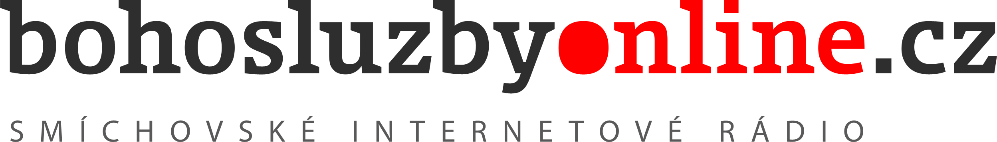

každou sobotu od 10:45 hodin živě s obrazem www.bohosluzbyonline.cz

Oznámení

-Přejeme požehnanou sobotu všem, kteří navštívili náš sbor

-Dnes budeme slavit Památku Večeře Páně,
zamyšlením z Božího slova bude sloužit br. Vítězslav Vurst

-Příští sobotu 22.6 kázáním z Božího slova bude sloužit
s. Lenka Lukáčová, tato sobota je sobotou sbírky pro Adru

-V sobotu 15.6. od 14⁰⁰ hod vás všechny srdečně zveme
na dětský program k ukončení školního roku DSŚ

-Tuto sobotu 15.6. probíhá expedice „Litoměřice 2013“

-V neděli 16.6. jste zváni na výlet TOMů „Kolem říčky Šembery“
(více informací dále ve Zpravodaji)

-V termínu 21.-23.6. se uskuteční předtáborové setkání v Měňanech
(více informací u vedoucích Klubu Pathfinder)

-Pozor změna kázajícího:
- 29.6. bude kázat br. prof. John A. Scharffenberg,
který bude i hostem v rámci odpoledního Klubu zdraví.
- 6.7. bude kázat br. Karsten Wilke ze sboru v Regensburgu
- Bratr Julius Kohút bude kázat v dalším čtvrtletí.

-Ve čtvrtek 20.6. od 18⁰⁰ hod jste zváni na autorské čtení
Povídek pro Adru (více informací dále ve Zpravodaji)

-Ve čtvrtek 20.6. se uskuteční benefiční koncert na podporu
zdravotnického střediska v Keňi od 19³⁰ hod v kostele sv. Štěpána
(více informací dále ve Zpravodaji)

-Prosíme mysleme na svých modlitbách na sestry a bratry,
kteří jsou nemocni, prožívají různé problémy a trápení.

- Neodkládejte si cenné věci v šatně i ve sboru bez dozoru.

-Prosíme vypínejte a nepoužívejte v sále a na balkoně, určeném pro bohoslužbu, mobilní telefony a nekonzumujte potraviny.

-Bankovní účet sboru: 5053339/0800, do textu jméno a účel
V období 16.-22.6.2013 oslaví narozeniny:

Mašková Jiřina (17.6.); Fitčáková Marie (20.6.); Kubíková Zuzana (21.6.);
Mervart Milan (22.6.); Trněný Marek (22.6.); Vančová Silvie (22.6.)

všem přejeme hojnost Božího požehnání do dalších let.
P.S. omlouváme se všem na které jsme zapomněli. Nebyl to úmysl.

VZKAZY, PODĚKOVÁNÍ, NABÍDKA, …

Ohlédnutí za Banglakids 22. června 2013
V souvislosti s výročím působnosti naší humanitární organizace ADRA budeme mít příští sobotu 22. června 2013 možnost nahlédnout, jak ADRA aktuálně působí v Bangladéši v rámci projektu Banglakids (dříve BangBaby), přes který podporujeme vzdělávání dětí v této zemi. Během bohoslužby proběhne také druhá část sbírky na podporu provozu Adry.
Za oddělení ADRA Jana Bláhová


Vylet TOMu – Červen - Kolem řičky Šembery
Datum: Neděle 16. 6 . 2013
Sraz: Praha – Haje (metro C )
Čas: 8: 45 hod.
Bus: 387
Čas odjezdu: 9:00 hod.
Misto: Kozojedy rozcesti - ( 38 km ) 3 pasmo ( pro keškaře – Kozojedy u Kostelce n. Černymi lesy ) Kozojedy – kostel sv. Martina . hod., Šember – Tuchoraz 1 . hod., Tuchoraz – Česky Brod . hod.
Celkovy čas ( tur. 5 km/hod.) 2 . hod.
Naročnost: nenaročna prochazka vedouci po značenych cestach.
Možnost občerstveni: Kozojedy, Česky Brod
Zpět: vlak – Masarykovo nadraži
14:15 – 14:53 14:45 – 15:23
15:15 – 15:23 15:45 – 16:23
16:15 – 16:53 16:45 – 17:23
Na setkani se těši Radek
Noc kostelů 2013
Zapojili jsme se podruhé do Noci kostelů. Noc kostelů proběhla v pátek 24.5.2013. Na sboru jsme měli krásný velký poutač, který půjde použít i v dalších letech.
My jsme naši modlitebnu otevřeli lidem od 19:00 do 22:00. Nejprve měli připraveno Pathfindeři svoji prezentaci, pak mládež a pak bohosluzbyonline. Klub Zdraví měřil lidem zdravotní hodnoty a dával poradenství. Traktát měl připravené pro lidi zajímavé knihy. Průvodci provázeli. Kazatel konzultoval o víře. Mládež zpívala a měla svůj program a ještě určitě něco dalšího. Třeba si lidé chtěli vyfotit krojované pathfindery :)
Jsme rádi, že se nám toto podařilo zorganizovat, že jsme měli nějaký program. Přišlo k nám 35 lidí, kteří zde většinou nebyli. Také se jim zde většinou otevřeně líbilo. S některými lidmi jsme si velmi krásně popovídali. Lidé měli zájem o prohlídku, podívat si i do zákulisí.
Je toho mnoho, co musíme do příštího ročníku vylepšit. Třeba aby jsme měli hned připraveno promítání a notebook, který bude spolupracovat s projektorem. Také to, aby budova byla označena a bylo na ní patrno, k čemu slouží. Lidé přicházeli a nebyli si jisti, jestli jdou správně. Možná bude třeba trochu zpracovat na programu, aby byl přitažlivější a propracovanější.
Ale i tak celou akci hodnotíme dobře. Bylo to příjemné se s lidmi sdílet o svoji víru. O to jde především. Nedělali jsme divadlo jen proto, aby lidé přišli, ale aby přišli do duchovního prostoru a mohli se setkat s lidmi, kteří věří a to že věří je na nich třeba i vidět :)
Děkuji všem kdo se zapojili.
Luděk Bouška

Pomoc lidem v oblastech zasažených povodněmi
ADRA monitoruje aktuální situaci v oblastech zasažených povodněmi. Její koordinátoři jsou ve spojení se starosty postižených obcí, krizovými štáby i složkami Integrovaného záchranného systému. V zaplavených oblastech monitorují, kde bude možné začít s přímou pomocí při odstraňování škod.
Zprávy o aktuální situaci a pomoci můžete průběžně sledovat na stránkách www.adra.cz. Více informací o dobrovolnické i jiné pomoci získáte na informační lince Adry: 739 105 080 nebo e-mailu: povodne@adra.cz
Možnost pomoci pro lidi zasažené povodní
Materiální - darování věcí, zejm. na odklízení škod - kolečka, kbelíky, desinfekční a čisticí prostředky, gumové rukavice, holínky, pracovní oblečení, lopaty, košťata, rýžáky, igelitové pytle, repelenty, dezinfekční mýdla, balená voda.
- místo a doba konání sbírky: Klikatá 1238/90c, Praha 5; každý den od 9.00 do 18.00 hod.
Finanční - zasláním DMS ve tvaru: DMS ADRA na číslo 87777 (cena jedné DMS je 30 Kč, ADRA obdrží 27 Kč)
- zasláním libovolné částky na účet veřejné sbírky 34983498/0300, variabilní symbol 391. Jana Bláhová

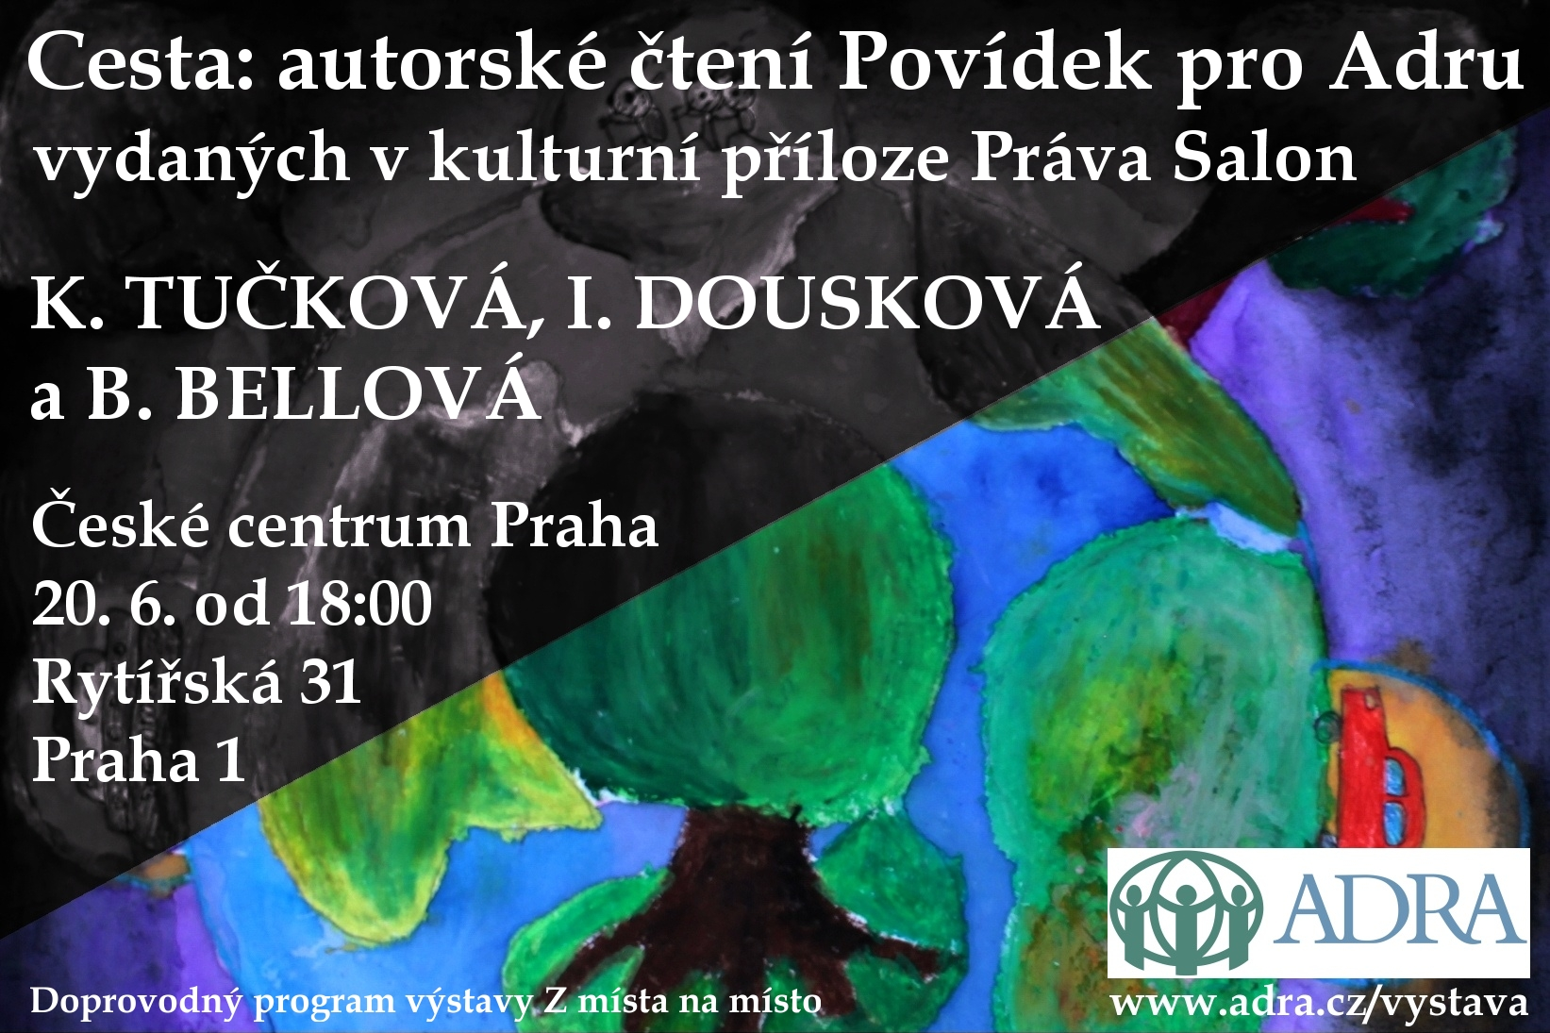
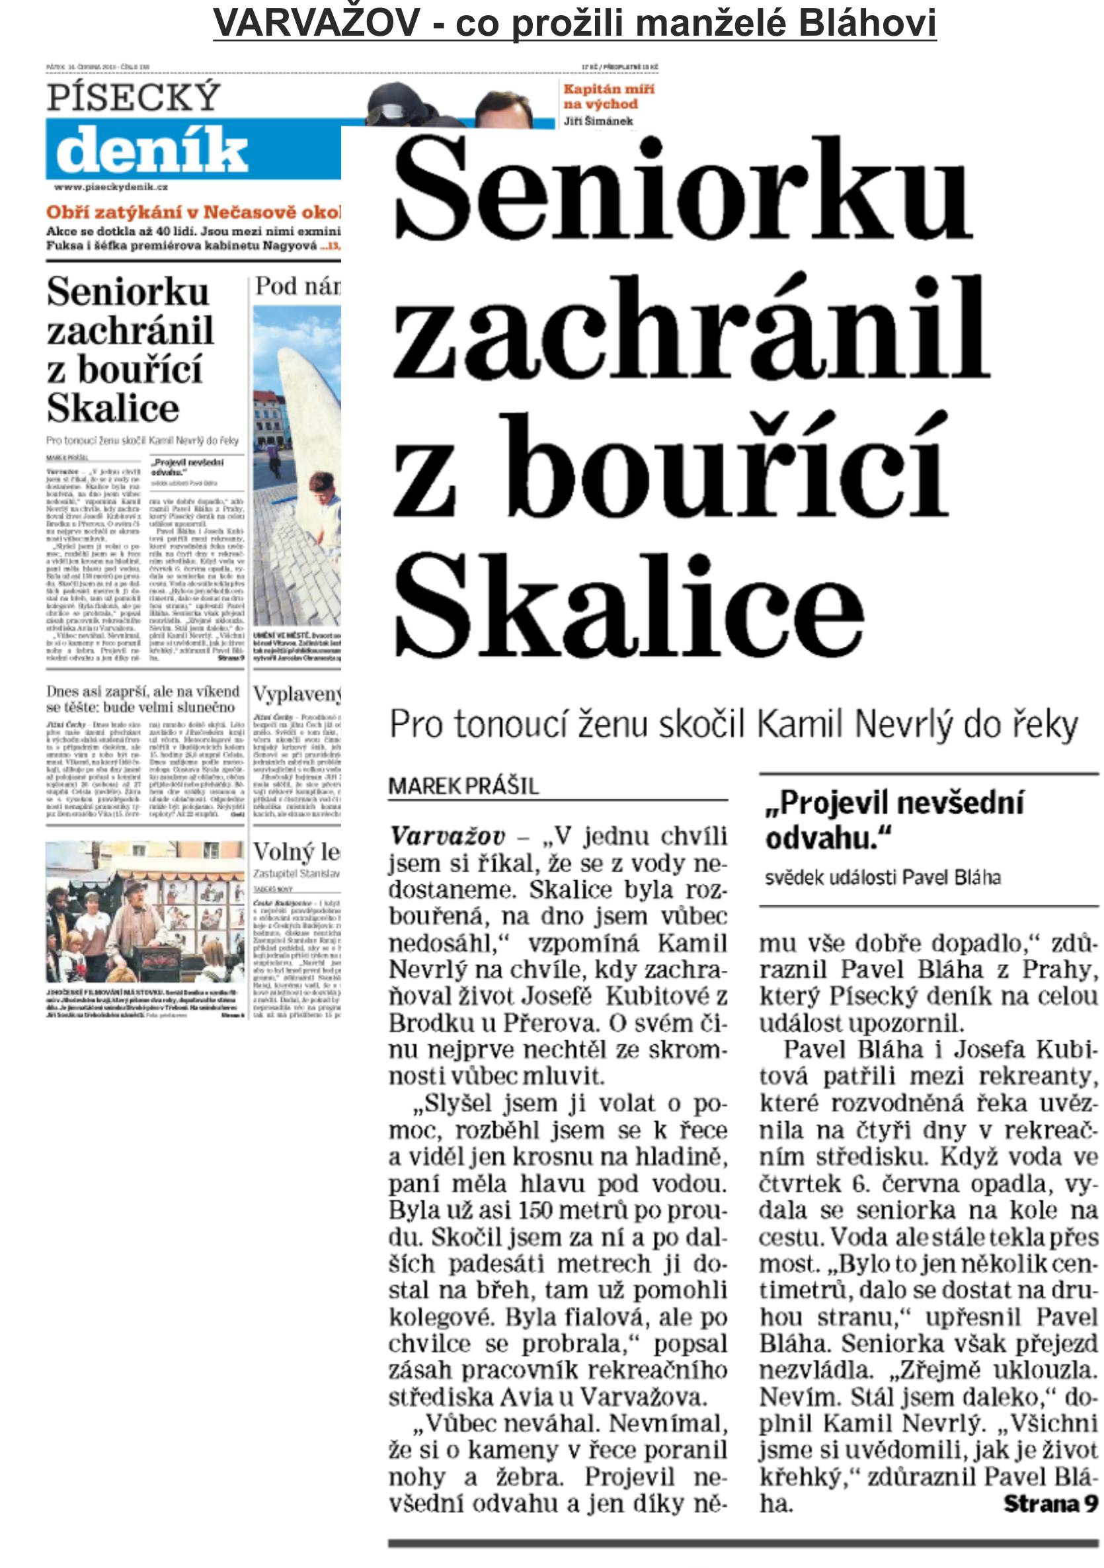
Pokračování článku na další straně
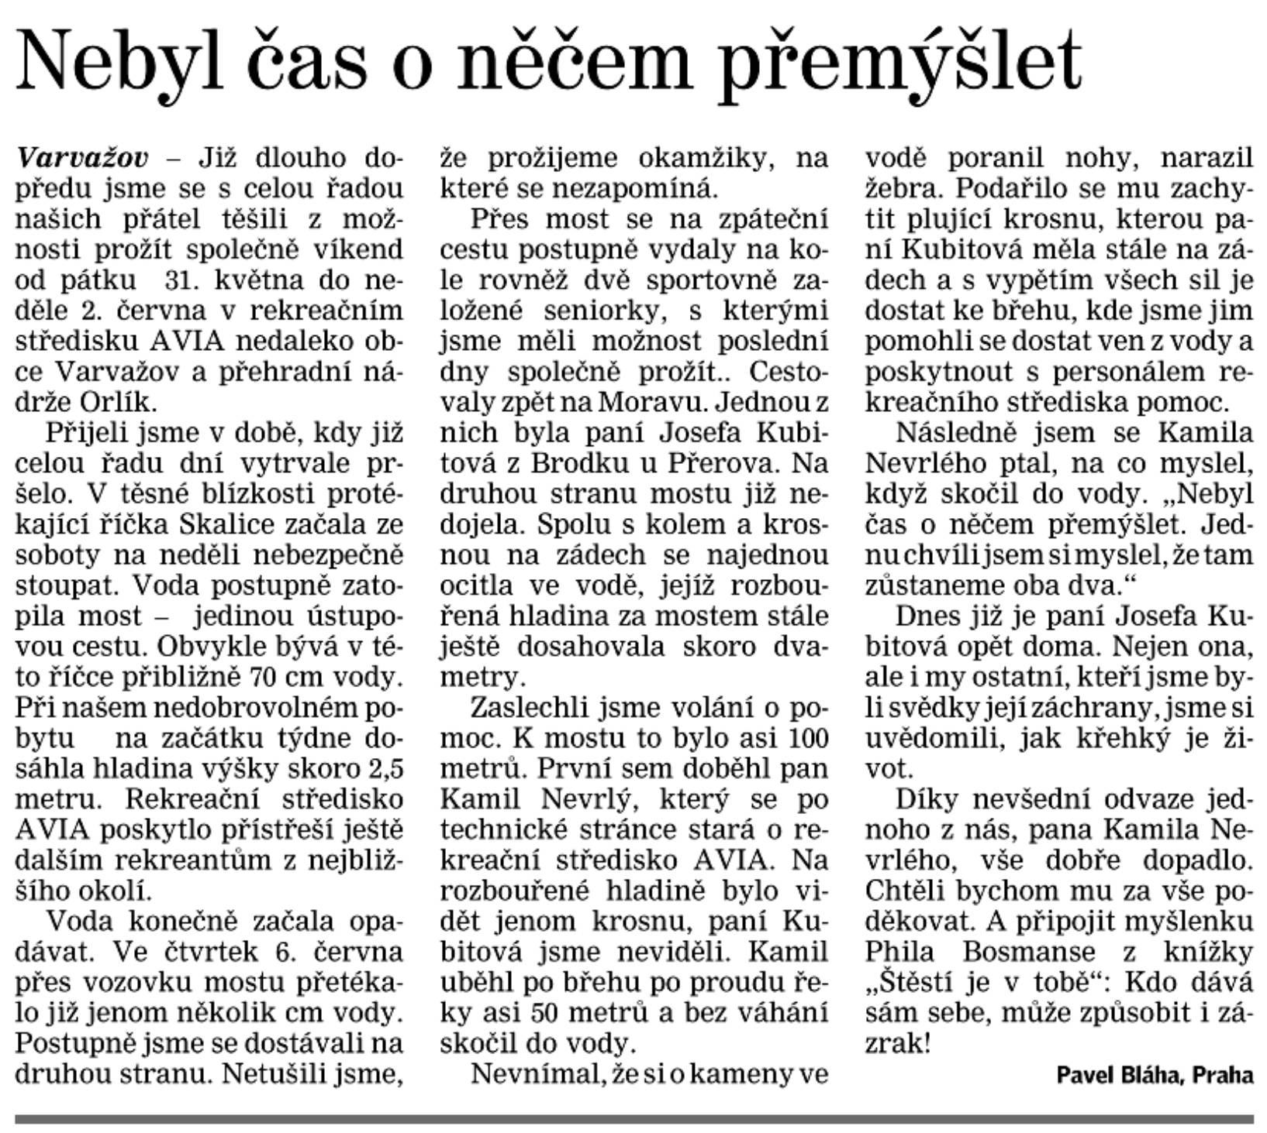
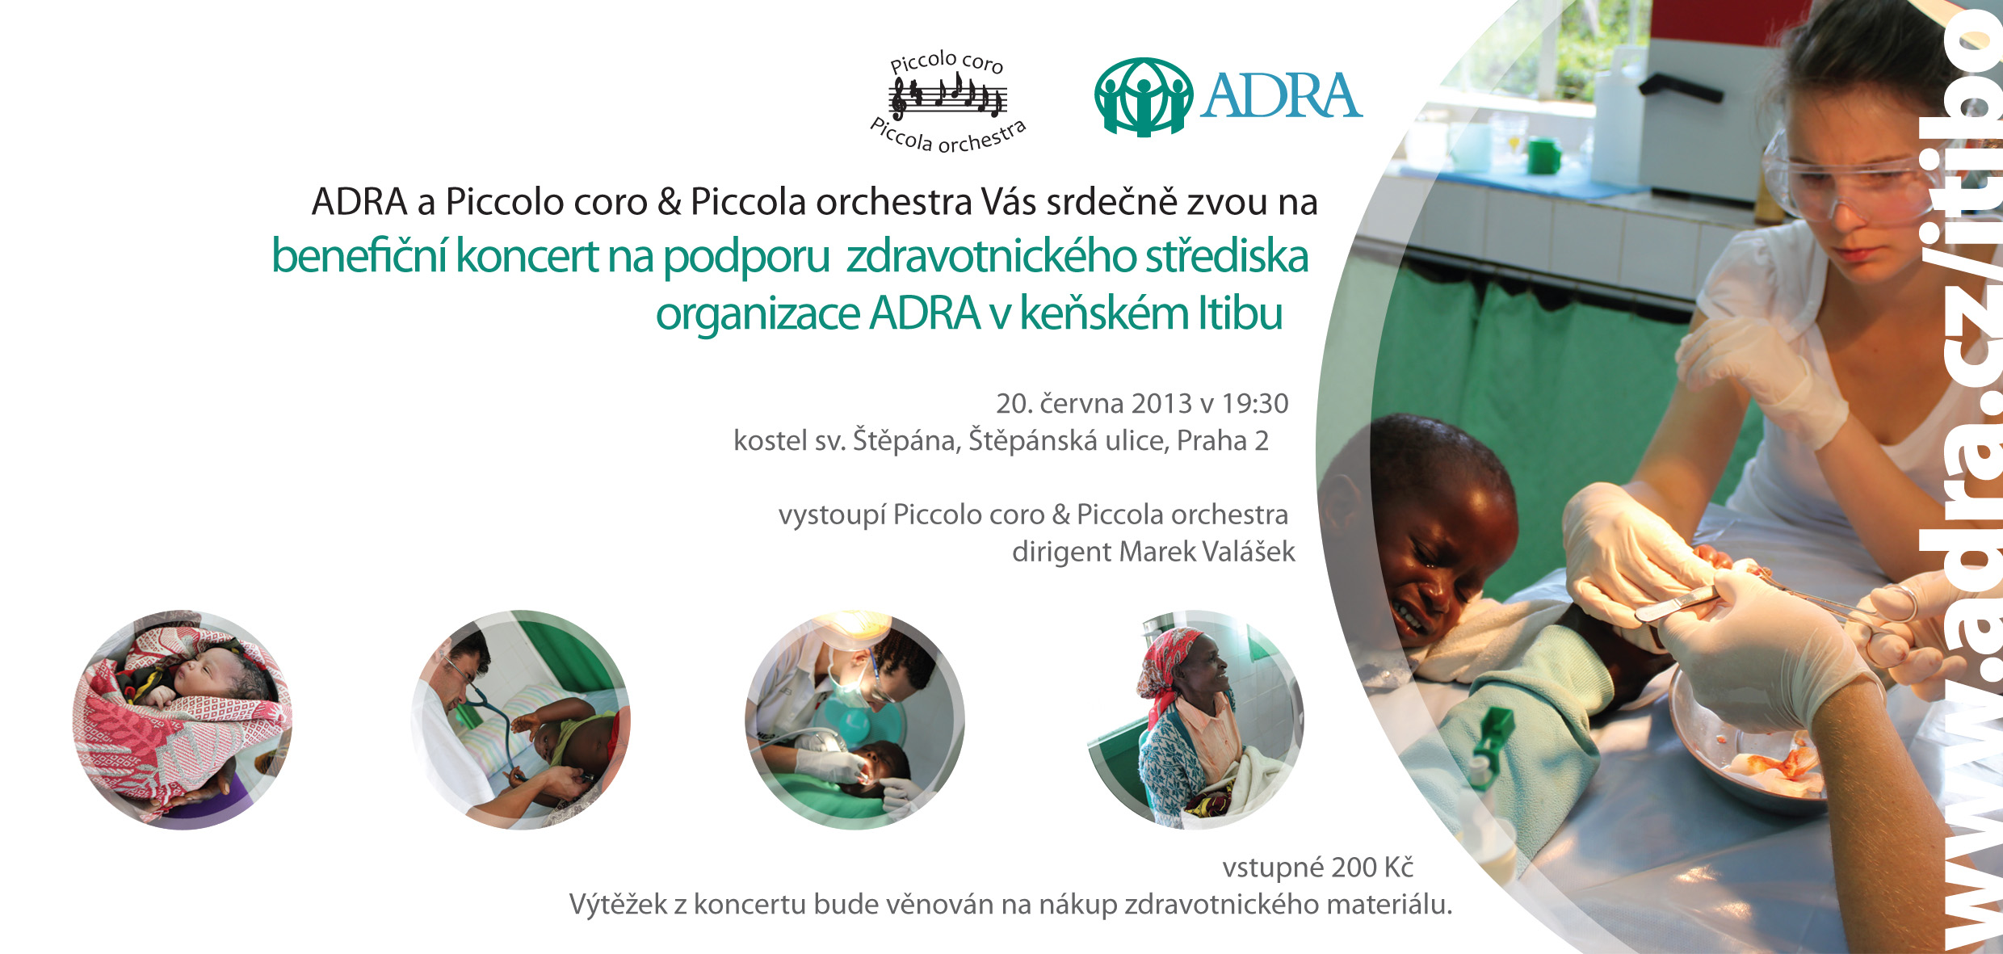
Pozvánka na koncert
ADRA: Dobrovolníci pomáhají odklízet povodňové škody, zaplavené rodiny získají na opravy i finanční podporu
(Severní Čechy)

Adventistická humanitární organizace ADRA pokračuje s odklízením škod způsobených povodněmi na Kolínsku, Kutnohorsku a Litoměřicku, kde postupně opadává voda. Více než 40 obcím v postižených oblastech středních a jižních Čech ADRA rozdělila materiální prostředky za více než 1 milion Kč. Na pomoc lidem zasaženým povodněmi ADRA vybrala již 8,338 milionu korun. Peníze budou použity především na opravu poničených obydlí, sanaci omítek a obnovu pitné vody ve studních.
Podle koordinátorů Adry, kteří dále pracují v terénu v okolí Litoměřic, Nymburku, Kolína, Sedlčan a Děčína, většina obcí postižených povodněmi již další materiální pomoc nepotřebuje. „Rozvezli jsme tisíce balení čisticích a dezinfekčních prostředků, desítky palet balených vod, nářadí k odklízení, holínky, repelenty, trvanlivé potraviny a další. Lidé nyní potřebují především repelenty a sítě proti hmyzu do oken, ostatních věcí mají dostatek. Velkoobchody, které mají zájem sítě do oken darovat, se na nás mohou obrátit,“ říká koordinátor materiální pomoci organizace ADRA Aleš Kocián. Kromě materiální pomoci ADRA postiženým obcím zapůjčila 300 vysoušečů, 25 vysokotlakových čističů, 15 elektrických kladiv a další techniku. „Zároveň nabízíme odborné poradenství, jak vysoušeče správně využívat,“ doplňuje Aleš Kocián.
ADRA v těchto dnech koordinuje dobrovolníky, kteří pomáhají odklízet škody v severočeských obcích Křešice, Třeboutice, Nučnice, Lounky a Okna. Organizace zároveň zprostředkovává pomoc firemních dobrovolníků a dobrovolnických skupin v oblastech, kde ADRA přímo nepůsobí. Obyvatelé obcí dobrovolníky organizace ADRA vítají s vděčností. „V Křešicích všichni postupně pomáhají na místech, kde to opadávající voda dovolí – obyvatelé vesnice i jejich příbuzní, hasiči, dobrovolníci Adry. Místní drží při sobě a navzájem si vypomáhají, jak jen to jde,“ popisuje své zkušenosti Pavlína Kauferová, koordinátorka dobrovolníků organizace ADRA v obci Křešice. Psychosociální pomoc zasaženým ADRA nabízí v oblasti Nové Paky, Mělnicka a Litoměřicka, Nymburska a Kolína. „Psychickou podporu potřebují nejen lidé, kterým voda zaplavila dům, ale i ti, kteří pomáhají v terénu - hasiči, koordinátoři pomoci nebo zastupitelé obcí,“ vysvětluje Josef Koláček, hlavní koordinátor pomoci Adry při mimořádných událostech.
ADRA pokračuje ve veřejné sbírce na pomoc obětem povodní. Od jednotlivých dárců i firem zatím ADRA nashromáždila 8,338 milionu korun. Kromě již poskytnuté materiální pomoci budou vybrané finanční prostředky použity na obnovu bydlení, sanace omítek a obnovu zdrojů pitné vody v obcích, kde není veřejný vodovod. „V místech, kde nyní působí naši koordinátoři, budeme navštěvovat domácnosti a zjišťovat jejich potřeby. Rodinám pomůžeme opravit a rekonstruovat poškozené domy, přispějeme na sanace omítek, nákup nábytku či elektrických spotřebičů. V současné době vybíráme firmy, se kterými budeme na poradenství při sanacích v zasažených domácnostech spolupracovat“, říká Josef Koláček. Obnově zdrojů pitné vody se bude ADRA věnovat dlouhodobě. „Nejprve musíme zjistit, kolik studní je znečištěno. Ve spolupráci s odbornými firmami poté začneme nabízet poradenství k čištění, v některých případech na vyčištění studen finančně přispějeme. Takový projekt může trvat i několik měsíců “, dodává Josef Koláček.
Finančně pomoci obětem letošních záplav mohou lidé příspěvkem na účet veřejné sbírky organizace ADRA 34983498/0300, variabilní symbol 391, nebo zasláním dárcovské SMS ve tvaru DMS ADRA na číslo 87777. Nevládní organizace ADRA se v České republice aktivně zapojuje do pomoci při mimořádných událostech od roku 1997, kdy zasáhly velkou část Moravy rozsáhlé povodně. Naposledy ADRA pomáhala při povodních v roce 2010 na Přerovsku, jižní Moravě, Děčínsku a Liberecku, kde distribuovala materiální pomoc a koordinovala více než 1500 dobrovolníků.
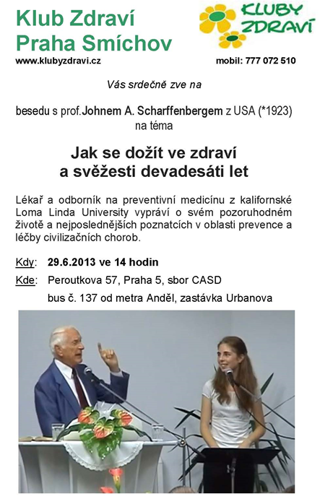

Smíchovský Zpravodaj, informační týdeník vydává Sbor CASD Praha Smíchov
Odpovědný redaktor Jaroslav Bartoš. Vychází každý týden v sobotu v nákladu 130 ks. Případné změny v programu jsou vyhrazeny.
Uzávěrka příspěvků je čtvrtek.Redakce příspěvky neupravuje a otiskuje je v plném znění. Za tiskové chyby se omlouváme.
Další informace naleznete na internetových stránkách sboru – www.casdsmichov.cz

